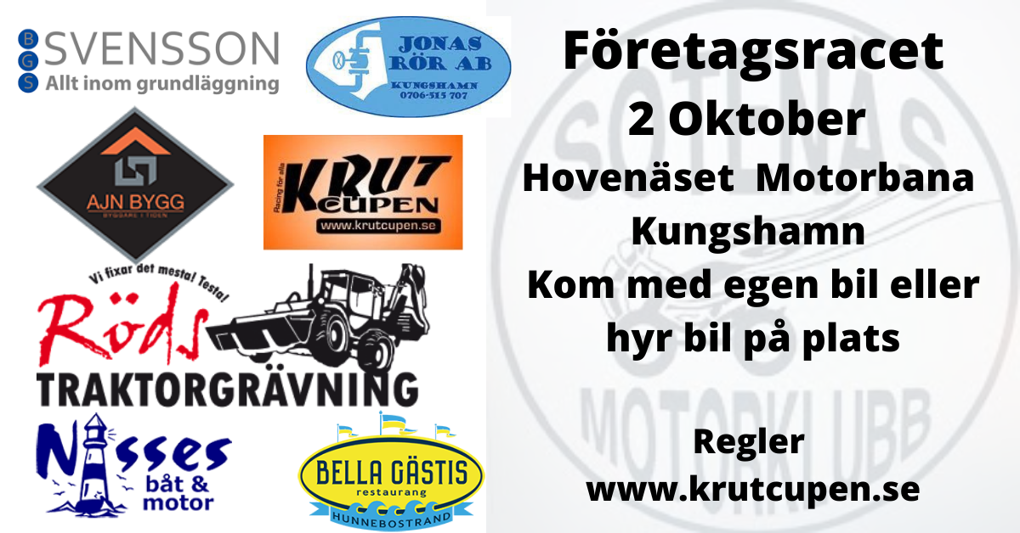 |  | Företags  racet 2021  Kungshamn Grand Prix
Datum 2 Oktober  Sotenäs MK Bana  Hogenäset  Kontakt  TELEFON:  Hasse 070-798 23 78  Tomas 070-569 77 39  WEBBPLATS:  www.krutcupen.se  E-POST:  Krutcupen@krutcupen.se  Tider  10,00 Förarmöte  10.30 Start  12,30 Lunchpaus  13,30 Restart  15,30 Målgång  15,45 Prisutdelning  18,00 ”After Race Fest” startar på Bella Gästis.  Förrätt , Varmrätt + Stor starköl 350 pix obs boka gärna antal minst 5 dagar innan raceday. |  | Nu är det upp till bevis ?  Regler och andemening med detta race  Samla ihop personal , kunder och gör en kul dag ihop.  Ta en gammal bil och pimpa den i företagets färger , loggor  2-8 antal förare som ska köra denna under 4 timmar långt race.  Regler för bilen.  Billig bil ej över 5000 kr inköp  Sommardäck som drivhjul  Se till att bälten är hela max 2 pers i bilen.  Batteriet ska sitta fast och stänkskydd skall finnas.  Efter tävling kan bilen lämnas kvar för Ungdomsverksamhet.  Förar regler  Nykter , hjälm , heltäckt klädsel  Behövs inget Körkort ålder från 15-99 år.  Fri entre för publiken ( Matservering är öppen )  Betalning  Faktura underlag skall mailas innan start eller  Swish , Kontant betalning på plats .  Startavgift inklusive förarlicens  3000 kr Faktura + Moms  Hyrbilskoncept ”All Inclusive”  Vi ordnar bil , hjälmar , bensin , mekaniker på plats , däck  Ja allt som behövs även lån av hjälmar  8000 kr Faktura+Moms.  Priser pokaler ära och berömmelse men även startavgifter till Söndagens Krutcupen race 3 Oktober för de som har orken och viljan att köra ännu ett race på Sotenäs MK fina bana.  Utmana företagsvännerna 2 Oktober 2021.

